

AK SISTEMA

9 AKM 150 CYC
Didelio našumo akumuliatorių sistemos

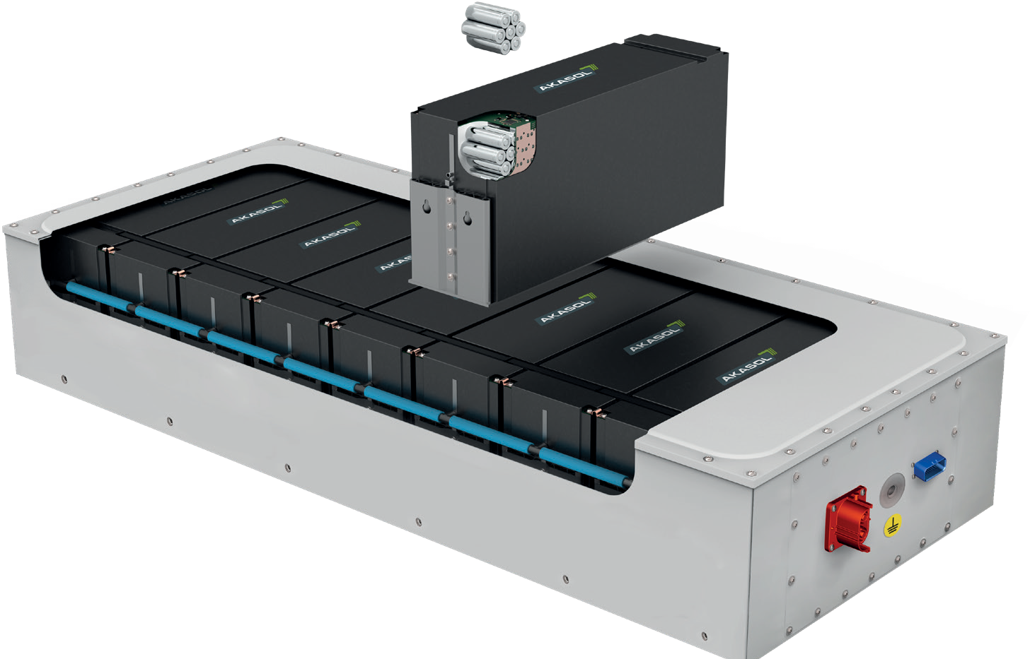
PASIEKIAMAS



SERTIFIKUOTA PAGAL
Į AUTOMATIKOS STANDARTUS.

› Sukurtas vadovaujantis ISO 26262 iki ASIL C / EN 61508 SIL 2
› išbandytas saugumas (pvz., EEK R10, UN 38.3, EEK R100) ir "realaus pasaulio" bandymu
› IP67, IP6K9K apsaugos klasės
› serijinė gamyba, atitinkanti IATF 16949 reikalavimus
› 21700 standartinių akumuliatoriaus elementų
› tvirtas ir patikrintas valdymo blokas (BMU) su pertekline saugos sistema (SCU)
› daugiapakopė apsauga nuo trumpojo jungimo sistemos lygiu
› įtampos ir temperatūros stebėjimas
› SOC / SOH analizė

GALIMYBIŲ SKALDYMAS. PATVIRTINTA. PATVIRTINAS.

› Laisvai keičiamo dydžio sistema su bet kokiu skaičiumi AKASYSTEMs
› itin didelė energija ir didelis energijos tankis
› lengvas sistemos prijungimas / paruoštas diegti
› puikus kainos ir kokybės santykis
› ciklo trukmė
› eksploatavimas be priežiūros
› aktyvus ir pasyvus šilumos valdymas
› aušinimas skysčiu
› pasyvus celių balansavimas
› tvirtas nerūdijančio plieno akumuliatoriaus dėklas
› tinka kelių grandinių sistemoms su stebėjimu vienos grandinės ir visos sistemos lygiu
› specialiai sukurtas tolimojo susisiekimo eismui

a k a s o l . c o m

HIG H- PERFOR M A N CE BAT TERY SYS TEM S.
M A D E IN G ERM A N Y W I T H 3 0 Y E A R S O F E X PERIENCE.

Išdėstymas
Žemiau pateiktuose paveiksluose parodyta, kaip galima išdėstyti akumuliatoriaus sistemą. (Iliustracijoje pavaizduoti trys akumuliatoriai. Šiam projektui tai bus du akumuliatoriai). Baterijų skyrius turi būti sandarus ir atitikti DNV-GL standartą dėl baterijos vietos.

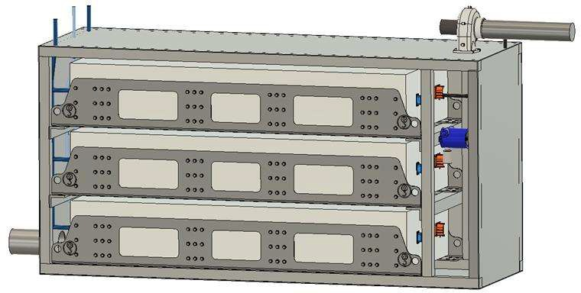

Baterijų sistema
Baterijų sistema yra jūrinė baterijų sistemos "Akasol" versija Vokietijoje, o "Volvo AB" sukurta autobusų ir traukinių pramonei. Daugiau informacijos apie "Akasol" rasite www.akasol.com. "Akasol" pasirašė autobusų akumuliatorių tiekimo sutartis su, be kita ko, "Volvo Trucks" Geteborge. Speciali baterijų surinkimo gamykla, esanti netoli Frankfurto , veikia nuo 2017 m. Lapkričio mėn.

Vienas iš standartinio autobusų pramonės paketo naudojimo pranašumų yra tas, kad atsarginės dalys ir atsarginės pakuotės bus prieinamos daugelį metų. Automobilių pramonėje reikalaujama, kad atsarginės dalys būtų prieinamos praėjus 10 metų po to, kai paskutinis vienetas buvo išvežtas iš gamybos linijos.

"Master BMS" yra integruotas į PLC akumuliatoriaus valdiklį valdymo spintoje.

Vidinis akumuliatoriaus vidinis ryšys tarp akumuliatorių blokų ir akumuliatoriaus valdiklio yra per CAN 2.0B.

Sertifikavimas
Baterijų sistema sukurta autobusų ir traukinių pramonei. Visi reikalingi sertifikatai tokioms paraiškoms yra išduoti. Akumuliatorius turi galiojantį DNV-GL jūrinio tipo patvirtinimą.

Sistema bus pristatyta su produkto sertifikatu pagal "Lloyd's Register +100 A1 SSC". Pilot Mono, HSC, G2A MCH, Hybrid Power, UMS žymėjimu.

Baterijos vieta
Sudėtinės baterijos turi būti įmontuotos patalpoje, kurioje laikomasi šių specifikacijų:

      - Dūmų ir dujų aptikimo jutikliai
      - Gaisro gesinimo sistema

      - Jei prietaisas užfiksuoja aukštą elementų temperatūrą, degias akumuliatoriaus dujas arba gaisro dūmus, automatiškai įjungiama priverstinio vėdinimo sistema. Turi būti įrengtas ortakis su ventiliatoriumi iš akumuliatoriaus patalpos viršaus į saugią vietą už laivo ribų. Ventiliatorius turi būti "be kibirkščių".

Baterijų sistemos santrauka
      - Cheminė sudėtis: ličio jonų, NMC katodas, grafito anodas, aliuminio skarda su integruotomis saugos funkcijomis
      - 21700 cilindrinių celių
      - Energija: 94 kWh *
      - Įkrovimo galia: 70 kW
      - Iškrovos galia: 94 kW
      - 3 pakuotės sudaro baterijų sistemą
      - Naudojama energija: 80% įrengtosios energijos
      - SoC diapazonas reguliariam naudojimui: 15–85%,
      - Maksimalus SoC diapazonas: 5 – 95%
      - Sistemos įtampa: 540 – 756 V
      - Matmenys: 1890x728x310 mm
* Atkreipkite dėmesį, kad esant aukštai temperatūrai teorinė maksimali vertė yra 94 kWh pr akumuliatoriaus paketą, tačiau esant normaliai temperatūrai veikimo sąlygomis akumuliatorių temperatūra bus apie 15-25 laipsnius, o tai yra optimali temperatūra. akumuliatorių paketo ilgaamžiškumui ir poveikiui. ZEM bandymai rodo, kad esant normaliai darbinei temperatūrai, energijos kaupimo talpa yra 90 kWh.

